AY24 (Cierre 10/01/2020 $ 3.270)
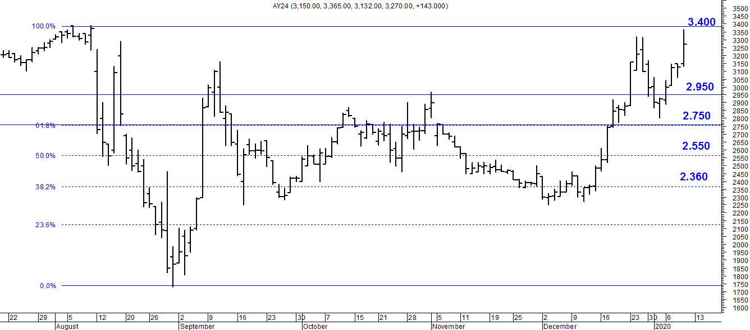
A la baja soporte en $2.950.
A la suba resistencia en $ 3.400.

AY24D (Cierre 10/01/2020 u$s 42.90)

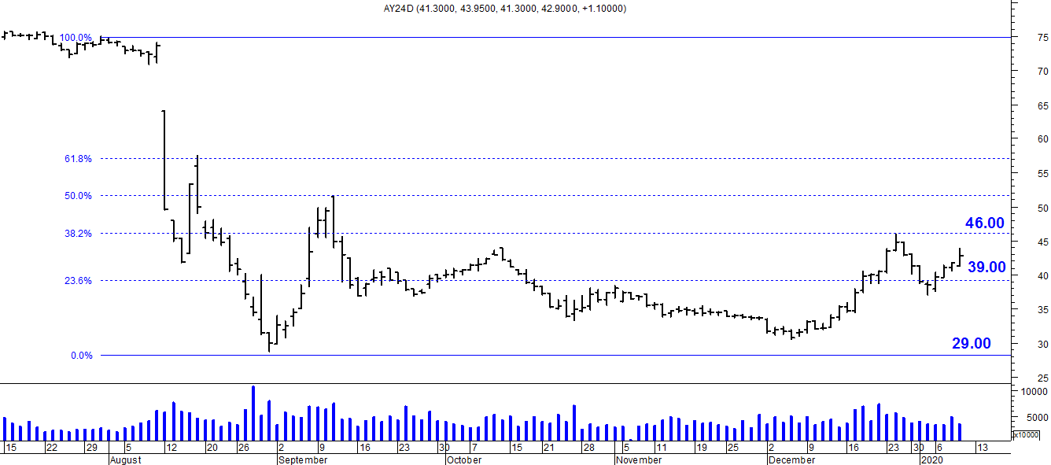

Resistencia us$ 46.00.
Soporte en us$ 39.00.

DICA (Cierre 10/01/2020 $ 5.560)
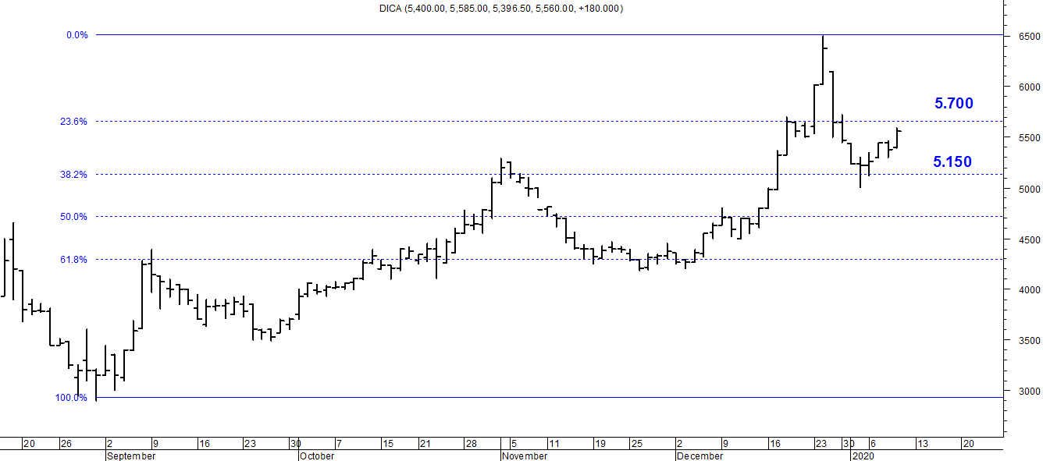
Soporte en $ 5.150.
Resistencia $ 5.700.

DICAD (Cierre 10/01/2020 us$ 72.90)
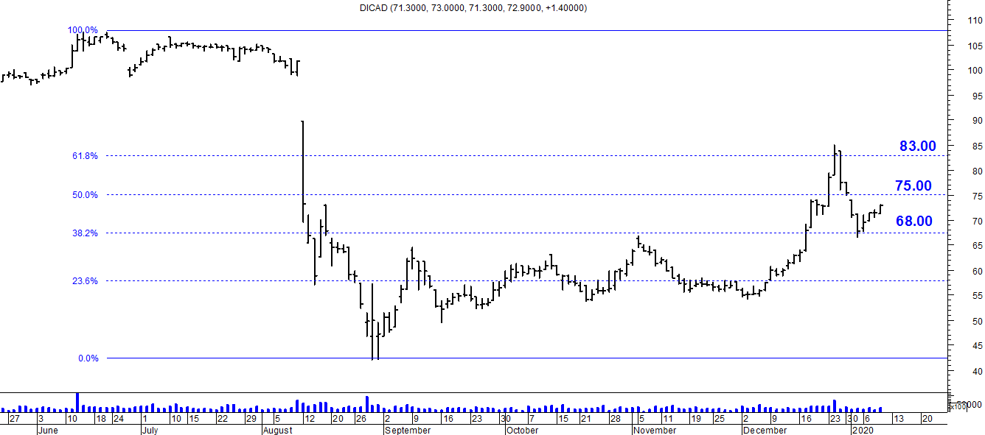

Resistencia us$ 75.00.
Soporte en us$ 68.00.

